까우룽까우룽 서비스 기획 상세

화면 3개 한눈에 보기
서비스는 지도, 나무, 제보 세 화면으로 이루어지고, 제보가 포인트가 되어 나무를 꾸미는 데 쓰이는 순환 구조다.
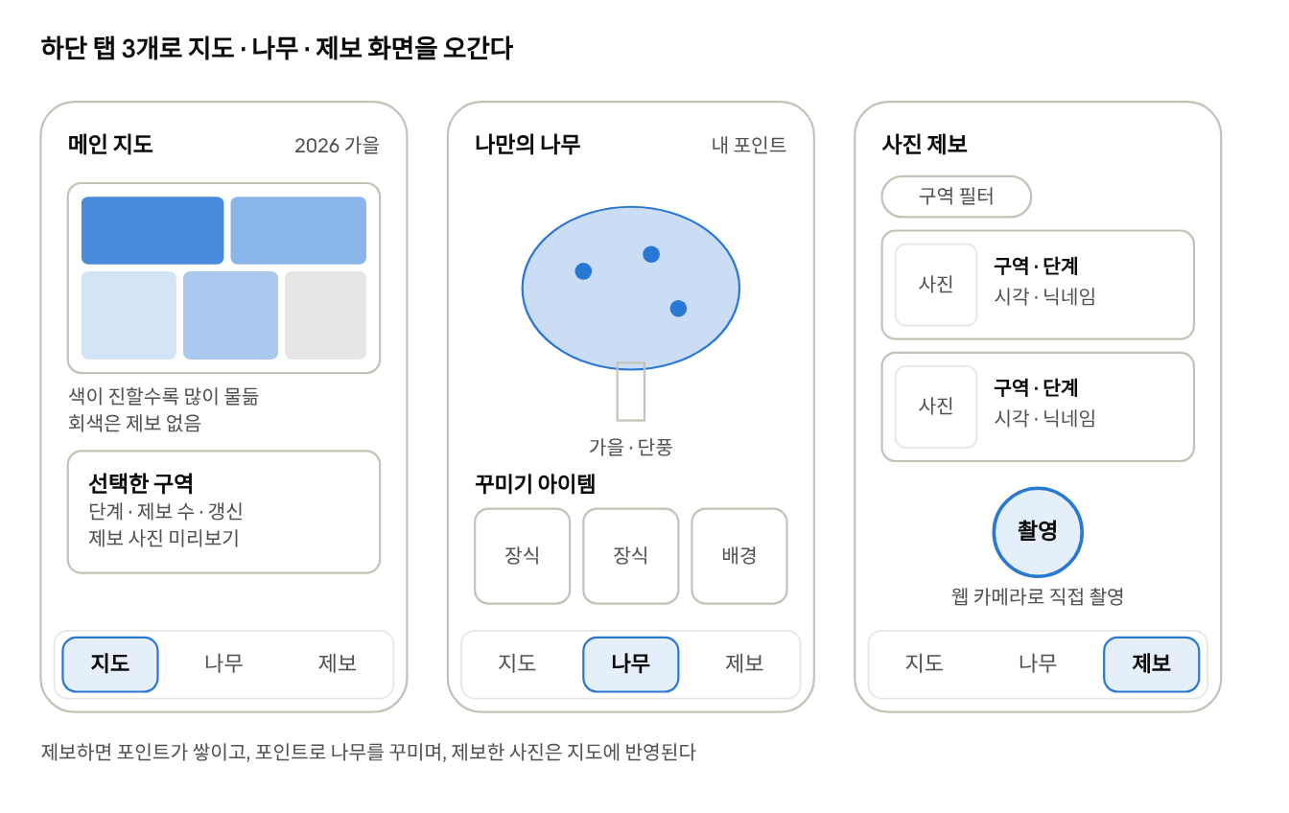
화면 3개 와이어프레임 · 하단 탭 3개
와이어프레임은 구조만 보여주는 초안이고, 색과 세부 디자인은 디자인 회의에서 정한다.

화면 1 · 메인 지도
메인 화면은 지도 위에 구역별 단풍 현황을 색으로 보여주고, 구역을 누르면 그 구역의 최근 제보 사진으로 이어진다.
- 구성: 상단에 현재 시즌(예: 2026 가을), 가운데 지도, 하단에 탭 3개(지도 · 나무 · 제보)
- 구역 표현: 구역마다 단풍 단계 색으로 채운다. 물들기 전 → 물드는 중 → 절정 → 지는 중 4단계이고, 제보가 없는 구역은 회색으로 "아직 제보 없음"이라고 표시한다
- 구역을 누르면: 하단 시트가 올라와 구역 이름, 현재 단계, 최근 제보 수, 마지막 갱신 시각, 제보 사진 미리보기를 보여준다. 시트에서 "제보 피드 보기"와 "여기서 제보하기"로 이동한다
- 단계 결정(제안): 구역의 최근 제보 여러 건 중 가장 많은 단계를 현재 단계로 쓴다. 제보가 너무 적으면 "정보 부족"으로 표시한다
- 필요한 데이터: 구역, 구역 현황, 제보

화면 2 · 나만의 나무
사용자마다 자기만의 나무가 하나 있고, 계절에 따라 모습이 바뀌며, 사진 제보로 모은 포인트로 나무를 꾸밀 수 있다.
- 계절 모습: 가을에는 단풍나무, 봄에는 벚꽃나무로 바뀐다. 서비스의 시즌제와 같은 흐름이다
- 이번 시즌(제안): 시연 시점이 가을이라 단풍나무만 만들고, 벚꽃나무는 다음 시즌으로 미룬다
- 꾸미기: 포인트로 아이템을 사서 나무에 단다. 아이템 종류는 장식(예: 리본, 전구)과 배경 두 갈래로 시작하는 안이다
- 화면 구성: 가운데 나무, 상단에 내 포인트, 하단에 아이템 목록(탭: 장식 · 배경), 저장 버튼
- 필요한 데이터: 나무, 포인트 내역, 아이템

화면 3 · 사진 제보
제보 화면은 위쪽 피드로 다른 사람의 제보를 보고, 카메라 버튼으로 웹 안에서 바로 촬영해 제보하는 하나의 화면이다.
- 피드: 최신순 목록이고 구역별로 거를 수 있다. 카드마다 사진, 구역, 단풍 단계, 제보 시각, 닉네임이 보인다
- 촬영: 갤러리에서 고르지 않고 웹 안의 카메라로 직접 찍는다
제보 흐름
- 카메라 버튼을 누르고 위치 권한을 허용한다
- 웹 카메라로 촬영한다
- 단풍 단계를 선택한다
- 현재 위치가 해당 구역 안인지 확인된 뒤 제출한다
- 포인트가 지급되고 지도에 반영된다
신뢰할 수 있는 제보를 받는 규칙(제안)
- 직접 촬영만 받는다: 브라우저 카메라로 찍은 사진만 올릴 수 있다
- 촬영하는 순간의 위치를 같이 받고, 구역 반경 안에서만 제출할 수 있다
- 제보 시각은 사용자 기기가 아니라 서버가 받은 시각으로 기록한다
- 같은 사용자가 같은 구역에 연속 제보하지 못하게 쿨타임을 둔다
- 구역 단계는 제보 한 건이 아니라 여러 건의 다수결로 정한다
- 포인트는 검증을 통과한 제보에만 지급한다
마음먹고 속이는 사람을 100% 막을 수는 없으므로, 목표는 속이는 데 드는 비용을 올리는 것이다. 카메라와 위치 기능은 HTTPS에서만 동작하므로 서비스 주소에 인증서를 붙여야 한다.

포인트와 보상
포인트는 검증을 통과한 사진 제보로 얻고, 나무를 꾸미는 데 쓴다(제안). 포인트 수치는 회의에서 정한다.
구분 | 내용 | 규칙(제안)
얻기 | 검증을 통과한 사진 제보 | 제보 1건에 한 번만 지급, 하루 지급 횟수 제한
얻기 | 선착순 이벤트(확정 시) | 쿠폰 대신 포인트나 한정 아이템으로 보상
쓰기 | 나무 꾸미기 아이템 구매 | 잔액이 모자라면 구매 불가
선착순 이벤트의 보상을 쿠폰이 아니라 포인트와 한정 아이템으로 하면, 실제 쿠폰이나 결제 없이도 이벤트를 유지할 수 있다.

데이터 추가분
기존 기획서의 데이터에 나무, 포인트 내역, 아이템이 더해지고, 제보에는 검증 항목이 붙는다.
데이터 | 주요 항목 | 저장 위치
나무 | 사용자, 계절 테마, 장착한 아이템 | Cloud DB
포인트 내역 | 사용자, 증감량, 사유(제보·이벤트·구매), 시각 | Cloud DB
아이템 | 이름, 종류(장식·배경), 가격 | Cloud DB
아이템 이미지 | 이미지 파일 | Object Storage
제보(추가 항목) | 촬영 좌표, 위치 정확도, 서버 수신 시각, 검증 결과 | Cloud DB
같은 제보로 포인트가 두 번 지급되지 않아야 한다. 동시에 같은 요청이 들어와도 한 번만 처리되게 만드는 것이 서버 쪽 과제다.

MVP 범위와 열린 질문
2주 안에는 세 화면의 핵심만 만들고, 나머지는 다음 시즌으로 미루는 안을 제안한다.
- 이번에 만들 것: 메인 지도, 사진 제보(직접 촬영 + 위치 검사), 나무 화면(단풍나무 1종 + 소수의 아이템), 포인트 적립과 사용
- 확장 가능성: 벚꽃나무 테마, 나무 성장 단계, 제보 신고 기능, 사진 내용 AI 검증

→ 제보창에서는 카메라만 나두고 다른 사람이 제보한 사진들을 따로 보고 상호작용할 수 있는 탭을 추가하면 좋을듯합니다.
→ 전국지도를 기반으로 전체적으로 단풍을 보여줄지, 자기 지역을 정해서 자기 지역 기반으로 단풍을 보여줄지 고민해봐도 좋을듯 합니다. 약간 이 프로젝트의 목적성이 단풍 핀 이쁜 곳을 찾고 싶어서 들어온 이용자들이라면 너무 먼 지역까지 이동 안하지 않을까요
→ 약간 비지니스 관점에서 어떻게 서비스를 유지할건지 생각 해보는것도 좋을듯합니다.

추가 아이디어 · 단풍잎으로 채워지는 지도
제보 사진이 한 장 올라올 때마다 지도 위에 단풍잎이 한두 장씩 떨어지고, 제보가 쌓일수록 지도가 단풍으로 풍성해지는 방식이다. 구역 색을 진하게 칠해 제보 수를 보여주는 대신, 잎의 개수로 보여준다.
화면에서 보이는 모습
- 잎 생성: 검증을 통과한 제보 1건마다 촬영 위치 근처에 잎이 1~2장 생긴다. 잎 색은 제보자가 고른 단풍 단계(물들기 전·물드는 중·절정·지는 중)를 따른다
- 확대와 축소: 확대하면 잎이 낱개로 보이고, 축소하면 겹쳐서 빽빽한 단풍 숲처럼 보인다
- 잎을 누르면: 그 제보의 사진 미리보기가 뜨고, 기존 구역 시트의 제보 피드로 이어진다
- 구역 색(제안): 구역 채움색은 단계 표시용으로 옅게 남기고, 풍성함은 잎의 개수로만 표현한다. 제보가 없는 구역은 잎이 없어서 회색 "아직 제보 없음" 표시와 자연스럽게 이어진다
구현 방법
- 데이터: 제보에 잎 개수(1~2), 잎 모양, 회전각, 위치 어긋남 값을 항목으로 추가한다. 제보가 만들어질 때 서버가 한 번만 정해서 저장하므로, 새로고침해도 잎이 같은 자리에 같은 모양으로 남는다
- 잎 위치: 촬영 좌표에 작은 무작위 어긋남을 더하되 구역 경계 밖으로 나가지 않게 제한한다. 잎이 정확히 겹치지 않고, 제보자의 정확한 위치도 그대로 드러나지 않는다
- 지도에 불러오기: 지도를 열 때 현재 시즌의 검증 통과 제보에서 잎 정보(제보 번호, 좌표, 단계, 모양, 회전각)만 한 번에 내려받는다. 사진은 포함하지 않고, 잎을 눌렀을 때 그 제보의 사진만 따로 받는다. 이후 새 제보는 30초 간격으로 확인해 추가한다
- 그리는 방식: 잎마다 마커를 만들면 수백 장부터 느려지므로, 지도 라이브러리의 커스텀 레이어(없으면 지도 위에 겹친 캔버스)에 한 번에 그린다. 잎 이미지는 단계별 색 4종과 모양 2~3종의 작은 이미지로 미리 만들어 재사용하고, 크기는 지도 확대 수준에 맞춰 조절한다
- 표시 개수 상한: 구역마다 최근 제보 200장 정도까지만 그려 속도와 겹침을 관리한다. 상한을 넘으면 오래된 잎부터 뺀다. 구역 정보 시트의 제보 수는 전체 기준으로 보여준다
- 제보 직후 연출(선택): 제보를 제출하면 지도로 돌아가 내 잎이 위에서 떨어져 제자리에 앉는다. 내 제보가 지도를 채운다는 느낌을 주는 부분이라 시간이 남으면 넣는다
- 검증과 삭제: 잎은 검증을 통과한 제보에서만 만들고, 기존 쿨타임과 위치 검사를 그대로 쓴다. 제보가 삭제되거나 검증 결과가 실패로 바뀌면 잎도 사라진다
MVP 범위(제안)와 열린 질문
- 첫 버전: 잎 모양 1종, 단계별 색 4종, 고정 표시, 잎을 누르면 사진 보기까지 만든다. 떨어지는 연출과 모양 다양화는 시간이 남으면 넣는다
- 열린 질문: 지도를 전국 기준으로 할지, 자기 지역을 정해 그 지역만 보여줄지에 따라 잎 크기와 표시 방식이 달라진다. 전국 지도는 축소하면 잎이 너무 작아지므로, 일정 배율 아래에서는 구역별 잎 개수 숫자로 바꿔 보여주는 안을 생각해 볼 수 있다

의견 취합
- 제보와 피드의 분리 필요
- 메인 화면에서 1차적으로 지도만, 클릭 시 구역 피드 나오게
- 메인 화면의 색으로만 채우기 아쉬움. 실시간으로 나무가 올라오게
- 단풍이 아닌 사진(오제보) 판단할 수 있는 로직 또는 AI 필요

